**HƯỚNG DẪN VIẾT BÀI ALOSUCKHOE**

**I. YÊU CẦU CHUNG**              [**Bài Demo chuẩn SEO tham khảo**](https://docs.google.com/document/d/1tbYxzt061as_NYRc4pdQPFqegstumGYVwyycbT5BhTE/edit?fbclid=IwAR1M72H79Pa3Hb7Wsofe94oPqoum2xu3-RuqNmtWN16C8XcKd_hES41yfK0#heading=h.kazd7xq1fpsk)

1. **Số từ:** 1000 - 1500 từ/bài chính; 700-1000 từ/bài phụ.
2. **Nội dung:**

* Viết về các sản phẩm của Alosuckhoe.vn, kiến thức sức khỏe, tư vấn
* Có chất lượng tốt, có **nghiên cứu**, cung cấp nhiều thông tin. Nội dung phải đem đến nhiều giá trị cho người đọc.
* Nội dung phải là duy nhất và không được sao chép từ các trang web khác. Không được diễn giải hoặc xáo trộn nội dung từ trang web khác. Tất cả nội dung sẽ được kiểm tra để đảm bảo.

1. **Giọng văn: Viết theo phong cách tự tin như một người Y Bác Sĩ từ vấn sức khỏe.** Cách dẫn dắt tự nhiên, bình dân, tạo sự tin tưởng, gần gũi cho người đọc. Đối tượng khách hàng chủ yếu là những người có thu nhập cao, tuổi trên 30 nên cần giọng văn trang trọng lịch sự.
2. **Ngôi xưng:** Bạn, chúng ta, tạo sự gần gũi, bình dân.
3. **Ngữ pháp:**

* Không sai lỗi chính tả, đúng cấu trúc ngữ pháp, giữ nhịp mạch văn.
* Sử dụng từ ngữ đơn giản, không dùng từ địa phương.
* Sử dụng các từ đơn giản và dễ hiểu. Tránh tranh cãi và đưa ra ý kiến ​​cá nhân.

1. **Unique 100%** - [**Tools check**](https://smallseotools.com/plagiarism-checker/)
2. **Hình ảnh: hình người Việt Nam, hình chất lượng tốt trên 650px chiều rộng** (không bị vỡ hoặc quá mờ). **Không có logo hoặc tên trang web khác.** Hình ảnh nên là dạng ngang.
3. **Thông điệp:**

**LƯU Ý:**

* Không so sánh các sản phẩm của alosuckhoe.vn với sản phẩm của bên khác. Chỉ so sánh trong bài viết đặc biệt do alosuckhoe.vn yêu cầu.
* Không hứa hẹn trúng quá nhiều với khách hàng.

**II. YÊU CẦU KỸ THUẬT SEO**

Chủ đề ( focus key) phải được người dùng quan tâm và có lượng seach trên 100/tháng

Focus key phải khác từ khóaFocus Keyword (phải điền vào và khác từ khóa)

Tiêu đề bài viết và nội dung phải hướng đến một đối tượng cụ thể, phù hợp với từ khóa (anchor text) và focus keyword.

**Ví dụ:**

Từ khóa: bột ngũ cốc lợi sữa - Focus keyword là thực đơn cho mẹ sau sinh => tiêu đề sẽ là Bật mí top 3 thực đơn cho mẹ sau sinh giúp lợi sữa, giảm cân.

Nội dung sẽ triển khai dựa theo focus keyword và tiêu đề đã lên và phải có phần nội dung liên quan đến từ khóa bột ngũ cốc lợi sữa để điều hướng về site chính

Decription phải chứa focus key, nội dung điều hướng người đọc và không dài quá 160 ký tự.

1. **Từ khóa:**

* In đậm
* Tần suất từ khóa: 100 - 150 words/từ khóa. Lưu ý: không bẻ từ khóa, không viết sai từ khóa.

1. **Title:** Sử dụng TỪ KHÓA CHÍNH đặt vào Title (Nếu có thể: hãy đặt từ khóa chính ở phần mở đầu của Title)
2. **Meta data** (Meta title + Meta des): Chứa từ khóa, viết hấp hẫn, cuốn hút người đọc click vào xem nội dung bài viết.

* **Meta title:**
  + 60 - 70 ký tự
  + Cấu trúc: Tiêu đề **| Alosuckhoe**
* **Meta des:**
  + 155 - 165 ký tự
  + Từ khóa lặp lại 2 lần

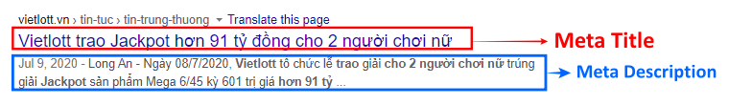

**III. BỐ CỤC BÀI VIẾT**

Thêm [**Bảng Tracking SEO**](https://docs.google.com/document/d/1dGOVvGEF6TjfAdJ307gSnToUfy8fTTyqvwN9SzuxAJI/edit?fbclid=IwAR3VuOwsfP6Xr5As1A_1TJ0ppUILDB8JmHRiQdizcQGm9BbmMqASRKT2ssw) vào đầu mỗi bài viết để dễ theo dõi và điều chỉnh bài  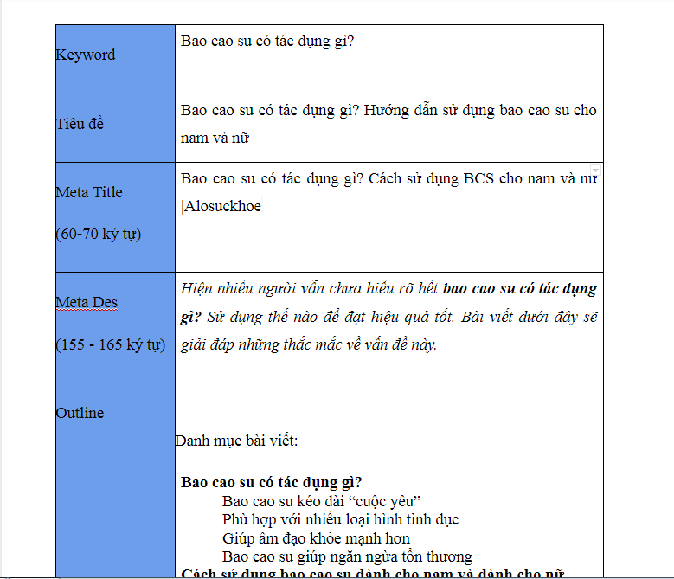

*Ví dụ của bảng tracking đầu bài*

1. **Sapo:**

* 50 - 60 từ
* Lặp lại 2 lần từ khóa chính
* In đậm, in nghiêng
* Đoạn mở đầu giới thiệu chung về bài viết và có sự tương tác với người đọc, đi thẳng vào vấn đề

1. **Thân bài:**

* Tiêu đề H2 phân bổ hợp lý và chứa từ khóa => có thể gợi mở một số hướng làm sao để bạn đọc có thể hiểu rõ vắn tắt nội dung bạn sắp trình bày...
* Nội dung cô đọng, thông tin chính xác, bám sát content outline
* Thông tin càng cụ thể và dễ hiểu càng tốt, đặc biệt cách chơi phải có ví dụ
* Chứa từ khóa chính (250-300 từ lặp 1 lần từ khóa chính)
* Tách đoạn khi triển khai các ý
* Phải có sự liên kết giữa các đoạn
* Giọng văn phải có sự tương tác với người đọc
* **Bài phải chứa hình ảnh mô tả, một bài từ 5-7 hình.Tối ưu nhất là 1 phần sẽ chứa hình minh họa.** Đặc biệt bài về viết dạng tổng hợp.
* Hình ảnh phải là người Việt Nam, khổ ngang, chất lượng ảnh tốt.
* Có các câu **“Call to action”**  => điều hướng về các sản phẩm của trang chính

1. **Kết bài:**

* Đoạn kết bài 50 đến 70 từ
* Chứa từ khóa chính
* Có các câu **“Call to action”** => điều hướng về các sản phẩm của trang chính

**IV. HƯỚNG DẪN CHÈN ẢNH VÀO BÀI**

* Chứa hình ảnh mô tả, một bài từ 5-7 hình. Đặc biệt bài về cách chơi bắt buộc phải có hình hướng dẫn cách chơi.
* Nhấp chuột phải vào hình chọn Copy image address để lấy link đúng

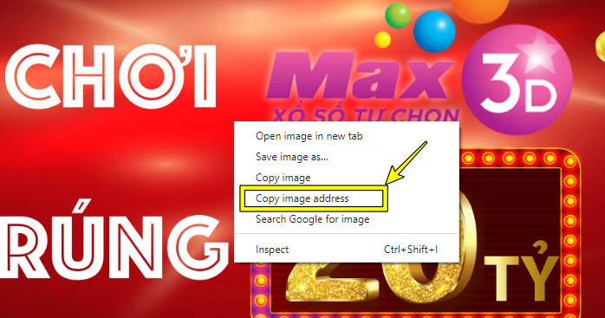

* Format đăng ảnh

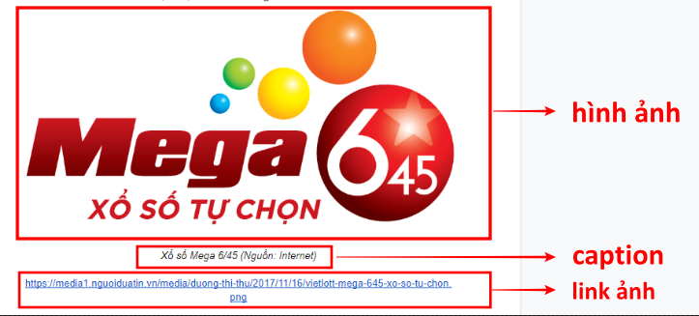

* Format đặt tên file ảnh: keyword-số thứ tự. Riêng thumbnail: keyword-00

Ví dụ: cach-choi-keno-00, cach-choi-keno-01

**V. CÁCH GẮN THẺ TAG**

* Một bài viết nên gắn từ 3 - 5 thẻ tag
* Nên ghi thẻ tag có dấu nếu là Tiếng Việt
* Mỗi thẻ tag từ 3 - 8 từ, dựa theo tên các bệnh

**HƯỚNG DẪN ĐĂNG BÀI CHUẨN SEO**

1. **VỀ HÌNH THỨC**

* Font chữ  Times  New Roman, cỡ 14, giãn dòng 1,5, căn giữa.
* Title để H1, Các thẻ tiêu đề đoạn để H2, mục nhỏ trong đoạn H3. Tối đa nên để đến H4.
* Bố cục chia đoạn hợp lý, từ 3 - 4 câu/đoạn. Không để đoạn quá dài/quá ngắn.

Bố cục trong bài: Title => sapo => H2 => Đoạn => Chú thích nguồn => Xem thêm => TAG.

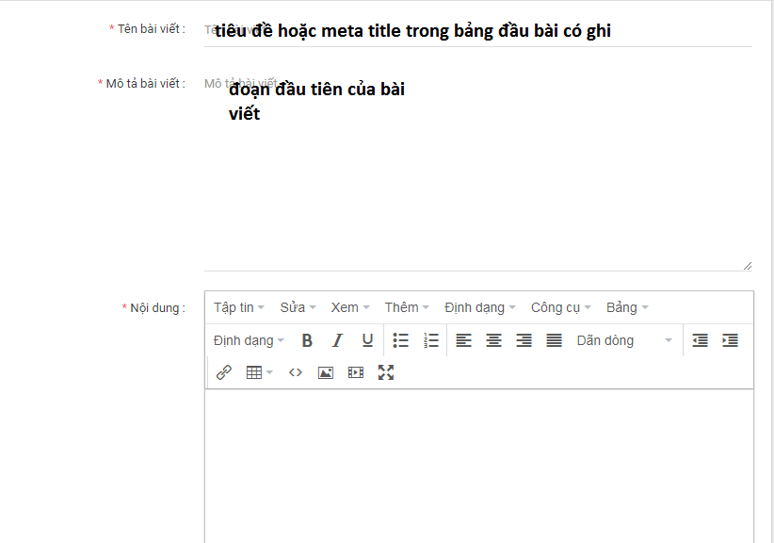

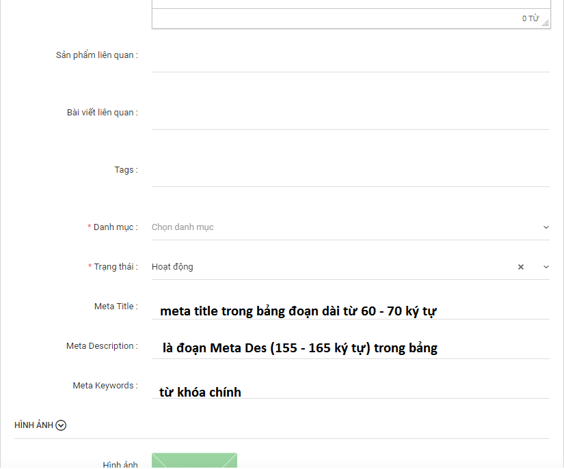

1. **VỀ NỘI DUNG**
2. **Nội dung:**

Check kỹ nội dung nguồn trong bảng G. Bài viết yêu cầu đúng - đủ nội dung, không copy. Bố cục sắp xếp hợp lý, nổi bật nội dung chính của bài. Trường hợp người viết tham khảo nguồn bên ngoài không có trong outline cần yêu cầu note vào bài để check. Đánh giá nội dung bài viết theo các tiêu chí (Cột P):

* Đạt yêu cầu: Bài viết đúng, nội dung rõ ràng, mạch lạc, trình bày đẹp, đã biên tập hoàn chỉnh => Đạt đăng luôn.
* Đạt - gửi bác sĩ duyệt: Bài viết đã biên tập nhưng nội dung chưa chắc chắn đúng, cần firm lại trước khi đăng.
* Writer cần sửa: Bài viết chưa đúng nội dung, trình bày bố cục chưa hợp lý, cần sửa một số câu/đoạn.
* Không đạt - Bỏ: Bài viết sai chủ đề. Copy nhiều. quá ngắn…

1. **Chuẩn seo :**

**Keyword:** Title và Sapo và thẻ H2 chứa từ khóa (Cột H). Key word trong bài cần được in đậm. Tỷ trọng số lượng từ khóa chiếm 3-7% tổng số lượng từ trong bài viết.

**Internal Link:** BẮT BUỘC các bài cần có internal link từ 10 - 15 internal link (Link bài viết với các bài khác trên web), không hạn chế số internal link. Các link nên có trong bài:

* 1 link về chính nó. Lấy link bài viết này chèn vào từ khóa chính xuất hiện đầu tiên trong bài
* Link về bài khác: tìm kiếm các nội dung trong bài chưa được làm rõ, dẫn link về các bài sâu hơn
* Link về trang chủ
* Link về danh mục
* Link về sản phẩm liên quan

Trong đó link về Bệnh, và sản phẩm nên chọn link trong  phần Tra cứu trên web

**Cách lấy tất cả các bài viết đang có trên trang alosuckhoe.vn về 1 chủ đề:**

Công cụ tìm kiếm: google.com

* "tên bệnh", site:alosuckhoe.vn

**‘Không chèn trùng Internal link. Không trùng từ khóa chèn link**

**Sản phẩm liên quan:**

* Bài viết liên quan: Tối thiểu có 3 bài xem thêm LIÊN QUAN đến nội dung bài viết.

**Danh mục:**

**HASHTAG:** Mỗi bài cần có từ 5 - 10 tag. Các TAG bao gồm: Lĩnh vực bài viết (Cột C), Tên bệnh, tên chuyên khoa, tên bộ phận, giai đoạn, tùy thuộc đặc trưng trong bài. (Cần lưu ý TAG và KEYWord, ví dụ bệnh Tiểu đường thì Tiểu đường, Đái tháo đường, Tiểu đường type 1… là TAG, “nguyên nhân bệnh tiểu đường”, “điều trị bệnh tiểu đường”... là từ khóa.)